课题：气候的影响因素

学习目标：学会气温、降水影响因素分析的一般思路，并能够科学、规范表达

学法指导：气候的影响因素分析承载了图表观察、区域定位、综合分析等多项的能力，学习此部分内容一要夯实对基础知识的理解记忆，如气候类型的特点、气候的分布规律等；二要注意全面获取图文中的信息并进行准确解读；二要建立各项要素之间的联系，如纬度-太阳高度角-太阳辐射-气温。

学习过程：

【任务一】**专题网络知识构建：请自主构建《大气运动规律》专题的思维导图**

【任务二】气温的影响因素

请在课前完成下列题目

例题1 图1是世界1月平均气温l0°C～22°C范围(适宜避寒区)示意图。读图，回答1～2题。

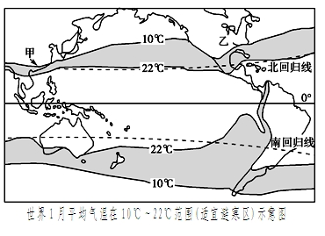

**丙**

图1

1．世界1月适宜避寒区大致与纬线平行呈条带状分布，主要影响因素是

A．太阳辐射  B．副热带高压带  C．地形 D．洋流

2．有关图中四处等温线分布形式成因的叙述，错误的是

A．甲处等温线向南凸出与冬季风的影响密切相关

B．乙处等温线向南凸出离不开地形变化对其影响

C．丙处等温线向北凸出主要由于强大的寒流经过所致

D．南半球10℃等温线分布较为平直只因受西风带吹拂

总结：气温的影响因素

练1 .阅读下面两图和表，回答下列问题

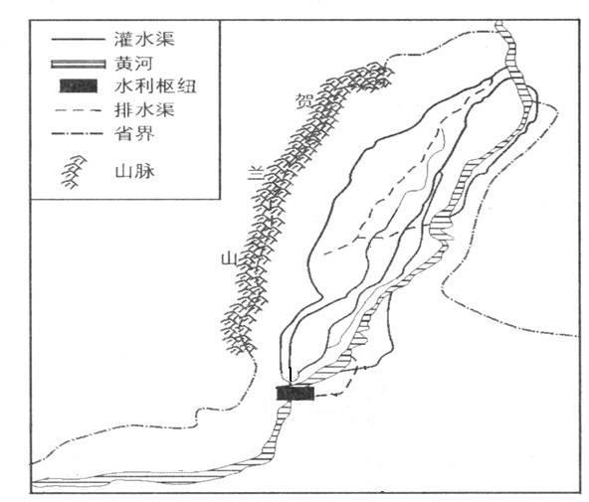

**106°**

**38°**

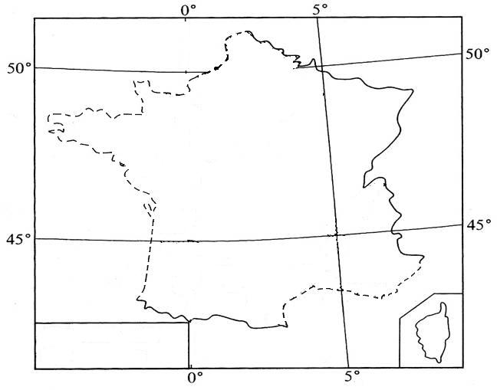

**国 界**

R

Q

表：Q、R两地资料对比表

|  |  |  |  |  |
| --- | --- | --- | --- | --- |
| 地点 | 纬度 | 海拔高度（米） | 1月均温（℃） | 7月均温（℃） |
| R | 47°N | 20l | 2．6 | 20．7 |
| Q | 38°N | 1111 | —8．4 | 23．3 |

冬季宁夏Q地区比法国R地区气温明显偏低，试分析原因。

【任务三】降水的影响因素

**例题3.读下图，说明甲地降水特征及其形成原因。（8分）**

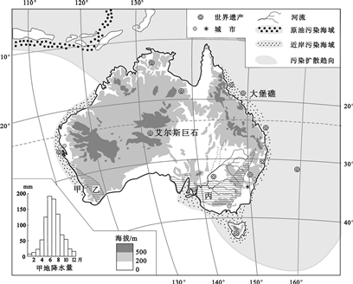

例题4.读图，说明该区域大部分地区气候干旱、沙漠广布的主要原因。



N

0 100 200 km

**图 例**

城镇

河、湖

沙漠

绿洲

油田



库尔勒

塔中

轮台

库车

阿克苏

塔

克

拉

玛

干

沙

漠

民丰

和田

喀什

，

**例5.分析南岛降水量西多东少的原因。（8分）**

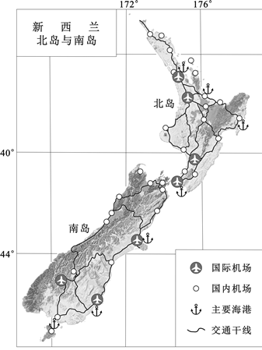

总结：降水的影响因素

【综合提升】

例题6 图中A—B—C一线年降水量大致呈现出“由A至B逐渐减少、由C至B逐渐减少”的变化特点，试分析其成因。（8分）

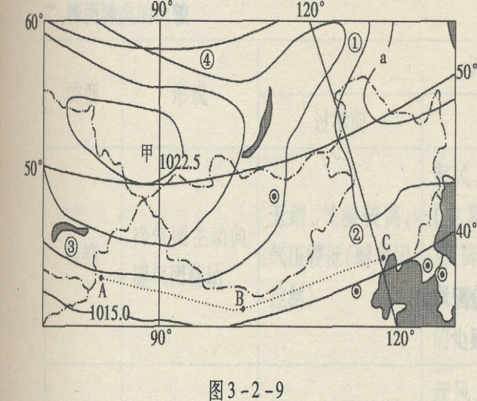

学习小结

气候分析的思维网络

建立气候形成因素的思维网络:

：

我的反思：

（收获和问题）